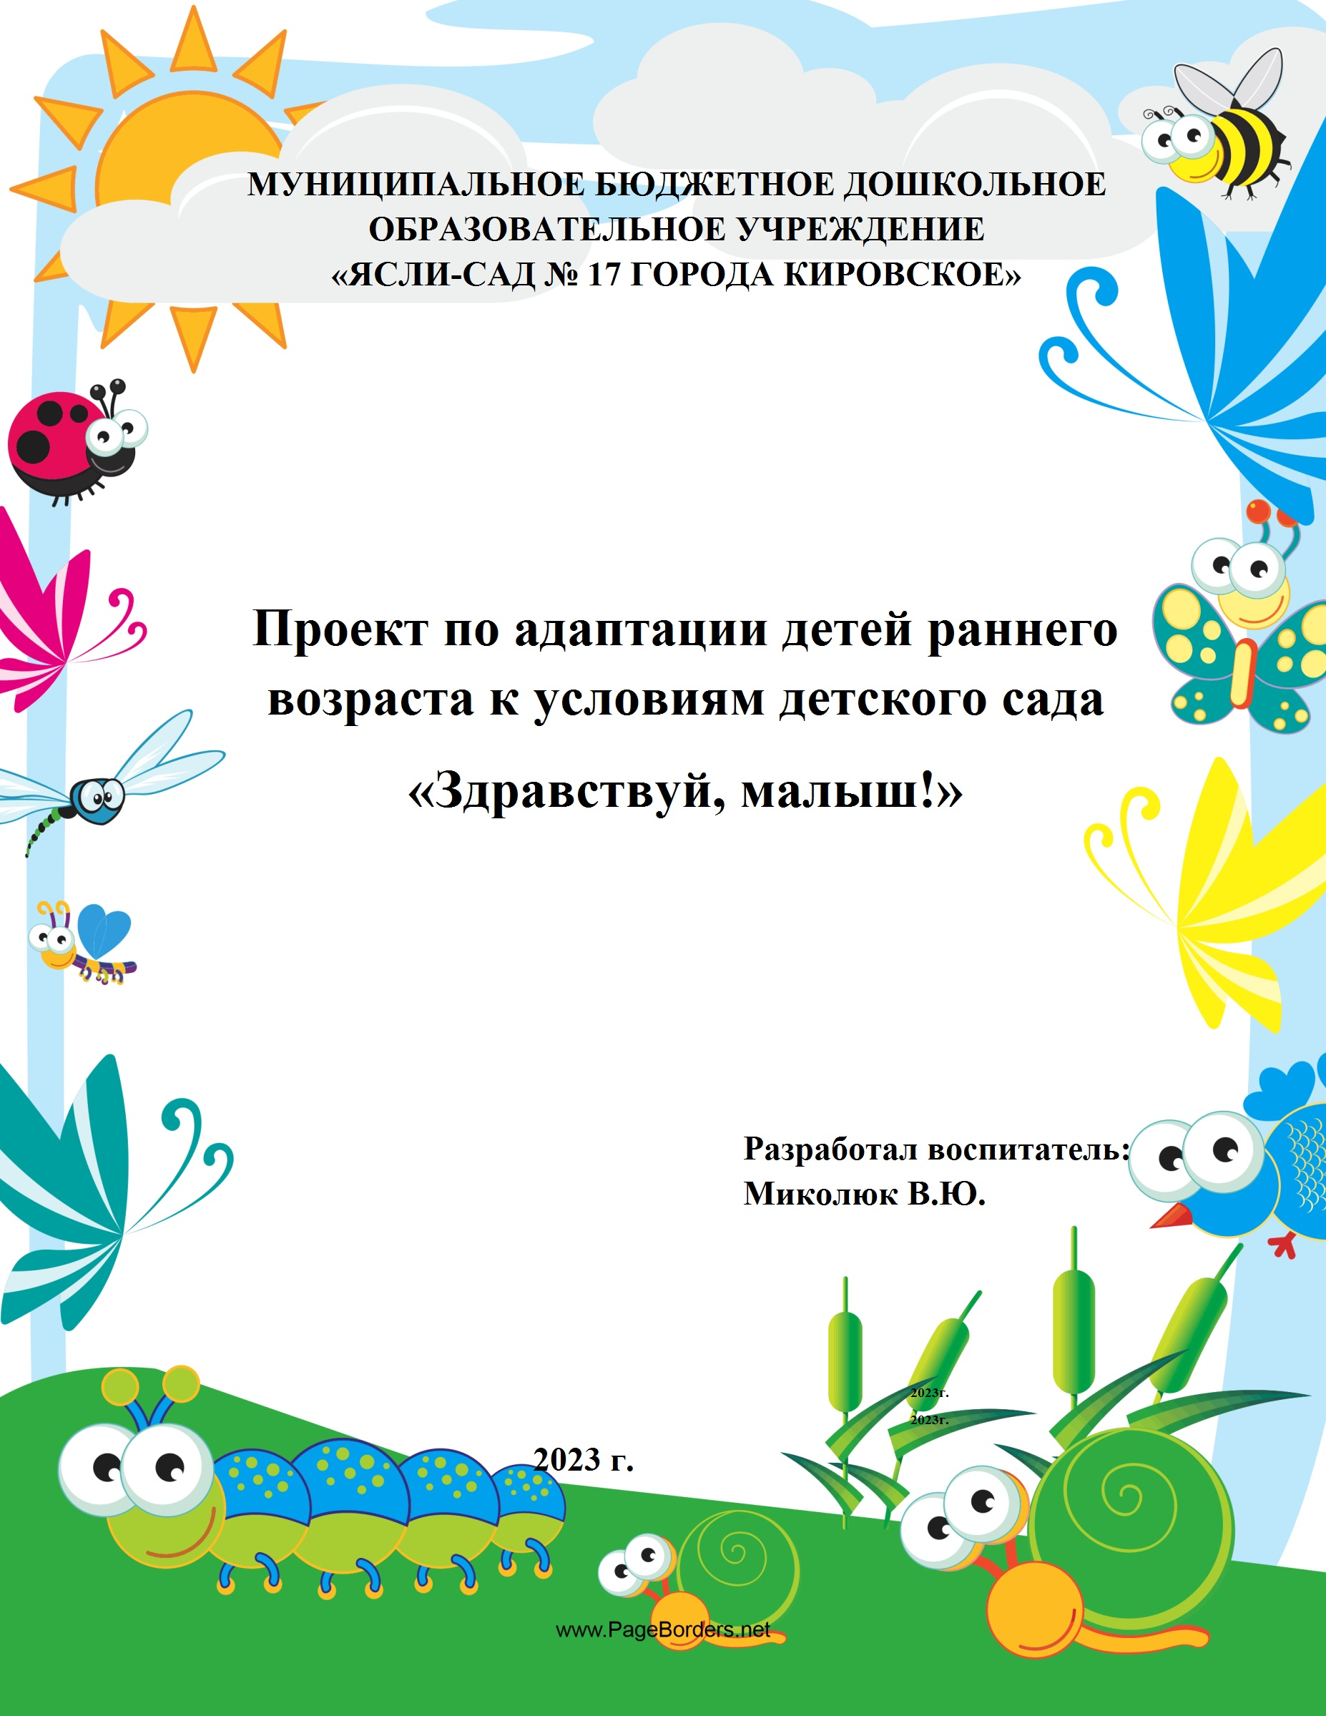
Тема: «Здравствуй малыш!»
Цель проекта: создание благоприятных условий для адаптации ребенка группы раннего возраста.
Задачи проекта:
Образовательные:
- создать условия для организации адаптации детей раннего возраста к условиям дошкольного образовательного учреждения
- внедрить эффективные формы и методы сотрудничества с родителями, способствующие повышению их педагогической компетентности
- организовывать воспитательно-образовательный процесс в соответствии с возрастными особенностями детей раннего возраста
- формировать активную позицию родителей по отношению к процессу адаптации детей.
Развивающие:
- Развивать навыки взаимодействия детей друг с другом.
- Развивать игровые навыки произвольного поведения.
Воспитательные:
- Воспитывать умение преодолевать стрессовые состояния у детей раннего возраста в период адаптации к детскому саду.

Характеристика проекта:
По продолжительности: краткосрочный (1 месяц)
По количеству участников: групповой.
По характеру контактов: в пределах детского сада.
Участники проекта: воспитатели, дети, родители группы №3.

Актуальность проекта:
Актуальность выбранного проекта заключена в том что, процесс адаптации ребенка к ДОУ имеет свои сложности, что обусловливает важную роль педагогической поддержки ребенка в этот период. Необходима такая организация жизни ребенка раннего возраста в учреждении, которая обеспечит наиболее адекватное, и почти безболезненное приспособление к новым условиям; позволит сформировать положительное отношение к детскому саду и навыкам общения, не только со взрослыми людьми, но и со сверстниками. Очень важно, чтобы этот переход был органичным и не травмирующим для ребенка. Итак, необходимым условием для эффективного руководства процессом привыкания к детскому учреждению и сохранению здоровья ребенка в адаптационный период является продуманная система педагогических воздействий, в которых главное место занимает организация деятельности ребенка, отвечающая потребностям, которые определяют его поведение.
Ожидаемые результаты:
- снизилась заболеваемость у детей в период адаптации к детскому саду
- повысилась психолого-педагогическая компетенция родителей в вопросах воспитания, обучения и развития детей раннего возраста в период адаптации
- выстроились партнёрские, доверительные отношения между ДОУ и семьями воспитанников
- создана открытая система взаимодействия участников образовательного процесса в ДОУ.
Результативность проекта:
- Дети благоприятно адаптировались, отношение с воспитателем стали доверительными.
- Повысился уровень знаний родителей в вопросе адаптации ребенка к условиям детского сада.
Этапы реализации проекта:
Организационно - информационный этап.
Цель:
- Разработать проект, создать условия для его реализации, создать условия для самостоятельной деятельности.
- Изучение методической литературы.
- Определение темы проекта.
- Формулировка цели и определение задач.
- Подбор материалов по теме проекта.
- Подготовка оборудования и материалов.
- Оснащение предметно-развивающей среды.
- Ознакомление детей и родителей с темой проекта.

Практический этап.
Цель: Внедрение в воспитательно-образовательный процесс методов и приемов по созданию благоприятных условий для адаптации ребенка группы раннего возраста к условиям детского сада.

Содержание работы в процессе реализации практического этапа

День недели | Форма организации
1-я неделя
Понедельник | Приветствие малыша от имени игрушки (плюшевый мишка,зайка, кукла). Экскурсия по группе.  Пальчиковая игра «Игра с кистями рук».  Игра «Передай колокольчик».
Вторник | Беседа «Кто у нас хороший?» (игра у зеркала).  Игра-путешествие «В гости к Мойдодыру» (в санитарную комнату). Подробное знакомство с индивидуальными предметами гигиены, правилами поведения.
Среда | Беседа о животных, живущих у детей дома.  Игра «Пирамидки»  Подвижная игра «Догони мяч».  Игры с двигательными игрушками.
Четверг | Рассказ-импровизация воспитателя «Как мы с Зайкой ждали Машу, Катю, …», наблюдение в окно.  Игра-забава «Минутка заводной игрушки».  Игры «Мишка»,  Игра-путешествие по группе «Кто, кто в этом домике живет?».  Знакомство с расположением игровых зон, игрушек, пособий.  Подвижная игра «Смотри, что я могу».
Пятница | Беседа с ребенком на интересующую его тему ( об игрушке, мультике).  Игра-забава с музыкальными игрушками.  Игра «Разноцветные бусины»  Игра с водой «Нырки» (подготовительные навыки для мытья рук), закрепление правил поведения в комнате Мойдодыра.
2- я неделя
Понедельник | Продолжить знакомство с группой.  Рассказ-импровизация воспитателя о жизни игрушек и ребят.  Пальчиковая игра «Игра с кистями рук».  Игра-забава «Музыкальная шкатулка».  Подвижная игра «Смотри, что я могу».
Вторник | Игра «Передай колокольчик».  Игра «Прятки».  Путешествие к Мойдодыру – игровое упражнение «Найди свою картинку».  Хохотальная разминка.
Среда | Беседа у зеркала «Кто у нас хороший?».  Подвижная игра «Зайка».  Рассматривание картинок о животных, рассказ-импровизация «Детский сад для лесных зверюшек».  В гостях у Мойдодыра.  Игра-забава «Воздушные шары».  Аудиозапись «Голоса природы».
Четверг | Игра-путешествие по группе «Кто, кто в этом домике живет?».  Игра-забава со звучащими, музыкальными игрушками.  Минута отдыха «Мягкая».  Игра «Зарядка».  Игра-путешествие в «Комнату снов», аудиозапись «Колыбельные».
Пятница | Рассказ-импровизация воспитателя «Как мы с Мишуткой ждали Машу …», наблюдение в окно.  Игра «Пять малышей».  Самостоятельные игры с мячами.  Ласковая минутка «Кто у нас хороший?».  Игры с водой «Морские сокровища».  В гостях у Мойдодыра.
3-я неделя
Понедельник | Продолжить знакомство с игровой комнатой.  Сюжетная игра «Мы шли, шли, шли …».  Подвижная игра «Иди ко мне».  Минута отдыха «Мягкая».  Игры с водой «Плавает - тонет».  Игры для развития мелкой моторики «Кто в кулачке?».  Хохотальная разминка.  Самостоятельные игры.  Сюжетная игра «Поможем игрушкам найти свой дом».
Вторник | Беседа с детьми на интересующую их тему.  Игра-забава «Кто это хлопает в ладоши?».  Сюжетная игра «В гости к куклам».  Подвижная игра «Зайка».  Свободная деятельность.  Подвижная игра «Ножки топ – топ, ручки хлоп - хлоп».  Ласковая минутка «В гостях у Сплюшки» - слушание аудиозаписи «Классические колыбельные».
Среда | Чтение художественной литературы, рассматривание иллюстраций.  Сюжетная игра «Я иду в гости с подарками».  Самостоятельная деятельность.  Игра с водой «Ловкие пальчики».  Игра «В гостях у Мойдодыра» (закрепление правил поведения в санитарной комнате).
Четверг | Беседа на интересующие детей темы.  Сюжетная игра «Я иду в гости с подарками».  Рисование карандашами  Подвижная игра «Солнечные зайчики».  Самостоятельная деятельность.  Пальчиковые игры «Кто в кулачке?».  Самостоятельная деятельность.
Пятница | Сюжетная игра «Загляни в мое окошко».  Игра-забава «Кто это хлопает в ладоши?».  Показ-инсценировка потешки «Огуречик-огуречик».  Подвижная игра «Покружимся».  Самостоятельная деятельность.
4-я неделя
Понедельник | Утро  Игры-забавы с заводными игрушками  Свободная деятельность.  Сюжетная игра «Поможем игрушкам найти свой дом».  Ласковая минутка – слушание аудиозаписи «Классические мелодии для малышей».  Подвижная игра «Покружимся».  Вечер  Игра-занятие «Кукла Катя проснулась» - обучение игровым навыкам.  Чтение художественной литературы «Курочка Ряба». Рассматривание картинок о жизни в детском саду.
Вторник | Утро  Рассматривание картинок на тему «Животные» - беседа о животных.  Игра-забава «Где же наша …».  Сюжетная игра «Загляни в мое окошко».  Физ. деятельность:  П/Игра «Мишка».  Минутка отдыха «У Сплюшки» - рассказывание воспитателем сказки-импровизации.  Подвижная игра «Мяч».  Вечер  Рассказ-инсценировка воспитателя «Для чего нужны карандаши?»  Подвижная игра «Зайка».  Игра-занятие «Заболела кукла Катя» - обучение игровым навыкам.
Среда | Утро  Сюжетная игра «В гости к куклам».  Подвижная игра «Зайки на полянке».  Минута звучащих, музыкальных игрушек.  Показ – инсценировка «Огуречик, огуречик».  Игра «В гостях у Мойдодыра» - закрепление первых культурно-гигиенических навыков.  Вечер  Игры со строительным материалом (напольные модули) «Самолет построим сами …».  Игра-занятие «Покормим куклу Катю обедом».  Самостоятельная деятельность.
Четверг | Утро  Чтение потешки «Солнышко, солнышко выгляни в окошко… »  Минутка отдыха «На лесной полянке» - слушание аудиозаписи.  Самостоятельная деятельность.  Сюжетная игра «Поможем игрушкам найти свой дом».  Пальчиковая игра «Сорока - ворона».  Вечер  Показ-инсценировка сказки «Курочка Ряба» (настольный театр).  Подвижная игра «Зайки на полянке».  Самостоятельная деятельность.  Пальчиковые игры «Игра с кистями рук», «Кто в кулачке?».
Пятница | Утро  Игры-забавы с заводными игрушками.  Пальчиковая игра «Сорока - ворона».  Игры с погремушками.  Свободная деятельность.  Сюжетная игра «Поможем игрушкам найти свой дом».  Подвижная игра «Зайка».  Минутка отдыха «На лесной полянке».  Вечер  Игры с двигательными игрушками: машинки, каталки, коляски.  Игра «Соберем игрушки».

Заключительный этап.
- подведение результатов;
- оформление проекта;
- презентация проекта.
Вывод: Адаптация – это приспособление организма к новой обстановке, а для ребенка детский сад, несомненно, является новым, еще неизвестным пространством, с новым окружением и новыми отношениями. Необходимое условие успешной адаптации - согласованность действий родителей и воспитателей. На предварительном этапе мы устанавливали контакт с семьями. Были проведены консультации, беседы, организационное собрание с родителями будущих воспитанников детского сада. Учтены психические и физические особенности детей и состояния его здоровья. Большое количество проблем, связанных с адаптацией, снимается установлением с родителями отношений сотрудничества.
В группе создана естественная, комфортабельная, уютная обстановка, насыщенная разнообразным дидактическим и игровым материалом. Игрушки находятся в местах, доступных для детей. Впервые дни прихода ребенка в детский сад мы предлагаем поиграть ребенку в игры, направленные на формирование эмоционального контакта, доверия к воспитателю, установление межличностных отношений у детей. Через игру ребенок получал возможность выражать свои эмоции, переживания, общаться со сверстниками, знакомиться с нормами и правилами жизни. Эмоциональное общение происходило на фоне совместных действий, сопровождаемых улыбкой, ласковой интонацией, проявлением заботы к каждому малышу. Мы старались удовлетворять чрезвычайно острую в период адаптации потребность детей в эмоциональном контакте с взрослыми. Ласковое обращение с ребенком, периодическое пребывание малыша на руках давало ему чувство защищенности, помогло быстрее адаптироваться. Малыши охотнее шли в группу, переставали плакать, если с ними играли, переключали их внимание на активную двигательную деятельность. Общение в процессе выполнения различных движений складывалось значительно быстрее, приобщало малыша к коллективу, к деятельности вместе. Чтобы ребенок не перевозбуждался, своевременно переключали его с подвижных игр на спокойные игровые действия, привлекая игрушкой, действиями с ней. Проводили увлекательные, способствующие развитию речи, творческой деятельности детей, пальчиковые игры. В ходе «пальчиковых игр» дети, повторяя движения взрослых, активизировали моторику рук. Среди вспомогательных средств обучения самым действенным и организующим являлась музыка.
В результате целенаправленной и систематической работе по данной теме мы добилась положительных результатов в процессе перехода от семейного воспитания к общественному.

ПРИЛОЖЕНИЕ ПО РАБОТЕ С ДЕТЬМИ
Картотека игр
в период адаптации с детьми раннего возраста
Игра «Ладушки»
Дети стоят около воспитателя врассыпную или сидят на стульчиках по кругу. Воспитатель поет песенку и одновременно инсценирует свое пение жестами, побуждая малышей к активным действиям.
- Ладушки, ладушки./ воспитатель показывает ладошки
Где были?
- У бабушки! (вращает кистями)
Испекла нам бабушка(хлопает в ладоши)
Сладкие оладушки,
Маслом поливала,
Деток угощала.
Коле два, Оле два, (раздает «оладушки» детям)
Ване два, Тане два.
Всем дала! (показывает в руках два «оладушка»)
Для проведения игры воспитатель готовит корзиночку с «оладушками» это могут быть кольца от пирамидки, по два на каждого малыша.
Игра «Нежно гладим мы зверят» (текст А. В. Головчак)
Малыши сидят на ковре, в руках у каждого резиновая игрушка-пищалка.
Воспитатель произносит текст и выполняет движения:
- Нежно гладим мы зверят,
(ладошкой гладит игрушку 8 раз)
И зверята не пищат.
Попищим поскорей,
(сжимает игрушку 8 раз)
Мишка косолапый
Ход игры: Предложите детям игру в мишку.
– Давайте поиграем в косолапого мишку. Я буду читать стишок, а вы повторяйте за мной движения!
Мишка косолапый по лесу идет (ходьба вперевалку)
Шишки собирает, песенку поет (делаем движения, словно подбираем с земли шишки)
Вдруг упала шишка, прямо мишке в лоб! (легонько ударяем ладошкой по лбу)
Мишка рассердился и ногою – топ! (делаем сердитое выражение лица и топаем ногой) .
Игра «Веселые платочки»
Для игры потребуется яркая коробка с отверстиями. Поместите в коробку шелковые платочки, просунув их кончики в прорези-отверстия. Количество платочков должно соответствовать количеству детей.
Воспитатель обращает внимание на коробку и предлагает каждому ребенку потянуть за один из кончиков. Когда ребенок достанет платочек, похвалите его, порадуйтесь вместе с ним. Предложите поиграть с платочками.
Дети стоят «стойкой», держа в руке по платочку. Воспитатель поет и выполняет движения. Дети наблюдают, по желанию повторяют.
- Вот платочки хороши!
(стоят на месте и протянув вперед руки, размахивает платочком)
Мы попляшем, малыши.
Ты, платочек аленький, покружись,
(кружится, держа платочек в поднятой руке)
Всем ребятам маленьким покажись.
Я платочком помашу
(взмахивает платочком, стоя на месте)
И с платочком попляшу.
Ты, платочек аленький, покружись,
(кружится)
Всем ребятам маленьким покажись.
Нет платочков, ай-ай-ай.
(прячет платочек за спину, поворачивая голову вправо-влево)
Где платочки, угадай?
Ты, платочек аленький, покружись,
(кружится)
Всем ребятам маленьким покажись.
Вот платочки хороши!
(идет к коробке, в которую кладет платочек)
Поплясали малыши.
И платочки сложим свои,
Все умеют милые малыши.

Заиньки
Ход игры: Предложите детям игру в зайчиков.
– Давайте поиграем в веселых зайчиков. Я буду читать стишок, а вы повторяйте за мной движения!
По лесной лужайке
Разбежались зайки. (легкий бег)
Вот какие зайки,
Зайки - побегайки. (поднимаем ладошки к голове – показываем «ушки»)
Сели зайчики в кружок, (присели)
Роют лапкой корешок (движение рукой)
Вот какие зайки,
Зайки - побегайки (поднимаем ладошки к голове – показываем «ушки»)
Иди ко мне
Ход игры. Взрослый отходит от ребенка на несколько шагов и манит его к себе, ласково приговаривая: «Иди ко мне, мой хороший! » Когда ребенок подходит, воспитатель его обнимает: «Ах, какой ко мне хороший Коля пришел! » Игра повторяется.
Пришел Петрушка
Материал. Петрушка, погремушки.
Ход игры. Воспитатель приносит Петрушку, рассматривает его с детьми.
Петрушка гремит погремушкой, потом раздает погремушки детям. Они вместе с Петрушкой встряхивают погремушками, радуются.
Выдувание мыльных пузырей
Ход игры. Воспитатель на прогулке выдувает мыльные пузыри. Пробует получить пузыри, покачивая трубочкой, а не дуя в нее. Считает, сколько пузырей может удержаться на трубочке за один раз. Пытается поймать на лету все пузыри, пока они не коснулись земли. Наступает на мыльный пузырь и удивленно спрашивает у детей, куда он пропал. Затем учит каждого ребенка выдувать пузыри.
(Напрягать мышцы рта очень полезно для развития речи.)
Прячем мишку
Ход игры. Воспитатель прячет знакомую ребенку большую игрушку (например, медведя) так, чтобы она немного была видна. Говоря: «Где мишка? », ищет его вместе с ребенком. Когда малыш найдет игрушку, взрослый прячет ее так, чтобы искать было сложнее. После игры с мишкой прячется сам воспитатель, громко произнося «ку-ку! » Когда ребенок найдет его, он перебегает и прячется в другом месте. В конце игры взрослый предлагает спрятаться ребенку.

Догонялки (проводится с двумя-тремя детьми)
Ход игры. Кукла, знакомая детям по игре «Хоровод с куклой», говорит, что хочет поиграть в догонялки. Воспитатель побуждает детей убегать от куклы, прятаться за ширму, кукла их догоняет, ищет, радуется, что нашла, обнимает: «Вот мои ребятки».
Соберем игрушки.
Ход игры. Пригласите ребенка помочь вам собрать разбросанные игрушки, в которые он играл. Сядьте рядом с малышом, дайте в руки игрушку и вместе с ним положите ее в коробку. Затем дайте другую игрушку и попросите самостоятельно положить ее в коробку. Пока вы складываете игрушки, напевайте что-нибудь вроде: «Мы игрушки собираем, мы игрушки собираем! Тра-ля-ля , тра-ля-ля , их на место убираем».

Цикл занятий по адаптации детей группы раннего возраста к детскому саду.
Занятие 1 «Заинька - Зайка»
Задачи: создание у детей положительного эмоционального состояния, развитие коммуникативных навыков, адаптация ребенка в коллективе сверстников, развитие мелкой и общей моторики.
Материал: большая мягкая игрушка - зайчик.
Ход
1. Приветствие «С голубого ручейка начинается река, ну а дружба начинается с улыбки»
Дети держатся за руки, смотрят друг на друга и улыбаются друг другу.
2. Основная часть
Сюрпризный момент - появление зайчика.
Педагог: «Посмотрите, кто к вам пришел в гости?». (Дети описывают игрушку - зайчика.) «Хотите с зайчиком поиграть? Только сначала нужно познакомиться».
Упражнение «Знакомство»
Дети сидят полукругом на стульях.
Педагог подходит к каждому ребенку и от имени зайчика говорит: «Привет, меня зовут Зайчик, а тебя как?»
Педагог. Мы поздоровались с зайчиком, а теперь наши пальчики хотят поздороваться друг с другом.
Упражнение «Пальчики здороваются»
Пальчик, пальчик, где ты был? (Круговые движения большим пальцем.)
С этим братом в лес ходил (большой палец касается кончика указательного пальца,
С этим братом борщ варил (большой палец касается среднего - образуется кольцо,
С этим братом кашу ел (большой с безымянным,
С этим братом песню пел (большой с мизинцем).
Упражнение «Зайчата»
Педагог и дети, взявшись за руки, становятся в круг и имитируют движения по словам стихотворения:
Вышел зайчик погулять (шагают по кругу, взявшись за руки, Ля-ля-ля, ля-ля-ля,
Свои лапочки размять (встряхивают руками и слегка вращают по кругу, Ля-ля-ля…
Свои лапочки размять (встряхивают руками и слегка вращают по кругу, Ля-ля-ля…
Психогимнастика «Тихий час для зайчат»
Проводится под музыкальное сопровождение. Психолог играет роль мамы Зайчихи, дети - зайчат.
Наступил вечер, и мама Зайчиха позвала всех своих детей в домик. (Обнять детей, собрав всех вместе.)
Зайчата ложатся спать - каждый на свою кроватку. (Дети ложатся в удобном положении на ковре.)
Зайчата хотят спать. Зевают, потягиваются и засыпают. (Дети спокойно лежат.)
Наступило утро. В домик к зайчатам заглянуло солнышко и приласкало своим нежным лучиком детей. (Дети открывают глаза, потягиваются.)
Мама Зайчиха рада видеть своих детей. (Психолог улыбается, обнимает всех детей.)
3. Прощание «Воздушные поцелуи»

Занятие 2 «Кукла в гости к нам пришла»
Задачи: снятие эмоционального и мышечного напряжения; снижение импульсивности, излишней двигательной активности, тревоги, агрессии; развитие навыков взаимодействия детей друг с другом; развитие эмоциональной отзывчивости к окружающему миру; развитие внимания и мышления.
Материал: кукла, чудесный мешочек с предметами по количеству детей
Ход
1. Приветствие
2. Основная часть
Сюрпризный момент
Педагог: - Здравствуйте, ребята. Я к вам сегодня пришла не одна. (Показать куклу). Знакомство с куклой
Это кукла наша. Ее зовут Наташа. А как вас зовут, ребята? (знакомятся)
Куклу любят все ребятки
С ней играть мы можем в прятки.
Можно дать покушать кашки,
Молоком поить из чашки.
Вот я ванну принесла
Кукла, мойся-ка сама.
- Как вы думаете, умеет кукла сама мыться? Давайте научим ее умываться.
Упражнение «Научим куклу умываться»
Водичка, водичка,
Умой мое личико, (Тане, Маше и др.)
Чтобы глазки блестели,
Чтобы щечки краснели,
Чтоб смеялся роток,
Чтоб кусался зубок
(При проговаривании потешки дети выполняют соответствующие движения.)
Игра «Что в мешочке»
- Кукла принесла для нас волшебный мешочек. Хотите узнать, что в нем лежит?
Дети достают по одному предмету и называют его. Рассматривают. Играют.
Игра «Карусели»
Еле-еле-еле-еле
Завертелись карусели.
А потом, потом, потом.
Все бегом, бегом, бегом.
Тише, тише, не спешите.
Карусель остановите.
Раз, два, раз, два
Вот и кончилась игра.
3. Прощание
Занятие 3 «Котик - Коток»
Задачи: создание у детей положительного эмоционального состояния, развитие коммуникативных навыков, адаптация ребенка в коллективе сверстников; развитие мелких мышц рук, обучение понимать и повторять стихотворный текст, отгадывать загадки, побуждение детей к активной речи.
Материал: цветные карандаши, игрушка Котик, дорожки.
Ход
1. Приветствие
2. Основная часть
Отгадывание загадок
- Дети, отгадайте загадку.
У него нос в сметане и ротик. Отгадайте, кто это? (котик)
- У кого дома есть кот или кошка? Как их зовут? А вы хотите стать котиками? Я знаю о котике замечательный стишок-загадку.
Кто играется с клубком,
По снегу ходит босяком.
Лижет круглый свой животик –
Это наш пушистый… (Котик)
- Котики очень любят умываться. Как они это делают? (Дети показывают).
- Как котики ходят? (Дети показывают).
- Кис, кис, кис, идите сюда! Такие маленькие котики, наверное, любят играть. У меня есть для вас игрушки.
Упражнение «Цветные карандаши»
- А как котята играют с карандашами? Они умеют катать карандаши по полу. Давай поиграем карандаш, но не по полу, а между ладонями. Психолог показывает.
Сюрпризный момент - появление Котика
Педагог: Пока мы с вами играли, к нам пожаловал котик Мурзик (игрушка). Дети описывают игрушку.
Игра «Мур-мур», «Мяу-мяу»
Котик говорит: «Мур-мур» - дети «спят» (руки под щеку, закрыть глаза). Котик говорит: «Мяу-мяу» - дети хлопают в ладоши.

Упражнение «Котик танцует» (проводится под веселую музыку)
Котик ласково зовет детей, называя их по имени. Ребенок, чье имя назвал Котик, встает и пританцовывая идет к Котику, остальные дети хлопают в ладоши. Заканчивается игра танцем всех детей и Котика.
Упражнение на расслабление «Котик устал». Релаксация
Кошка с хвостиком играла
Вот так, вот так!
Веселилась, танцевала
Вот так, вот так!
А потом устала кошка
Вот так, вот так!
Отдохнуть легла немножко
Вот так, вот так!
Дети в удобном положении лежат на ковре, слушают музыку, отдыхают.
Котик просыпается, открывает глаза, потягивается. Прощается с детьми.
3. Прощание
+❤ В Мои закладки
Игровое занятие 4. Божья коровка.
Задачи:
- создание положительного эмоционального настроя в группе;
- развитие умения действовать соответственно правилам игры,
- развитие координации движений, общей и мелкой моторики, ориентации в собственном теле;
- развитие зрительного восприятия (цвета, формы, размера предметов);
- развитие внимания, речи и воображения.
Материалы: игрушка божья коровка, большие и маленькие машинки, матрёшки, куклы, кубики; чёрная краска для рисования пальцами или гуашь, смешанная с зубной пастой; лист с изображением божьей коровки (для каждого ребёнка).
Ход занятия:
1) Приветствие «Здравствуй, солнце золотое».
Дети и родители сидят полукругом на стульчиках.
Педагог читает стихотворение, сопровождая его соответствующими движениями, дети и родители повторяют.
Здравствуй, солнце золотое. Тянут рук к солнышку.
Здравствуй, небо голубое.
Здравствуй, вольный ветерок. Покачиваются в стороны.
Здравствуй, маленький дубок. Приседают, изображая дубок.
Мы живём в одном краю, Хлопают в ладоши.
Всех я вас приветствую.
Педагог показывает детям игрушечную божью коровку и говорит:
- К нам в гости прилетела божья коровка. Посмотрите, какая она красивая! Давайте поздороваемся с ней.
Дети рассматривают божью коровку, здороваются с ней. Педагог предлагает определить цвет, форму и величину игрушки, затем вместе с детьми считает точки на спинке божьей коровки.
2) Игра «Поймай жучка».
- Ребята, представьте себе, что наша божья коровка полетела. Ну – ка, попробуем её поймать!
Педагог, делая вид, что пытается поймать воображаемого жучка, выполняет хватательные движения над головой: одной рукой, другой, обеими руками одновременно. Дети повторяют показанные движения.
- Давайте разожмём кулачки и посмотрим, смогли ли мы поймать божью коровку? (дети вслед за психологом разжимают кулачки). Вот наш жучок! Подставьте ему обе ладошки (дети вслед за педагогом соединяют раскрытые ладони, представляя, что держат воображаемого жучка).
3) Потешка «Божья коровка».
Педагог рассказывает потешку и показывает движения. Дети повторяют за ним.
Божья коровка, Ритмично покачивают ладонями.
Улети на небо, Делают взмахи перекрещёнными
кистями рук.
Принеси нам хлеба, Машут кистями рук на себя.
Чёрного и белого, Ритмично хлопают в ладоши.
Только не горелого! Грозят указательным пальцем.
4) Упражнение «Согрей божью коровку».
- Замёрзла божья коровка, не может взлететь. Давайте согреем её нашим дыханием (дети дышат на ладошки: широко открывают рот и длительно произносят звук «А»).
- Согрелась божья коровка, давайте сдуем её с ладошки (дети делают несколько глубоких вдохов через нос и выдохов через рот; на выдохе вытягивают губы трубочкой, подставляют под холодные струйки воздуха ладошки).
5) Игра «Божьи коровки и ветер».
- А теперь, ребята, давайте сами превратимся в божьих коровок.
Мы вокруг себя покружились
И в божьих коровок превратились. Кружатся.
Божьи коровки, покажите мне ваши Показывают
Головки, носики, ротики, названные
Ручки-крылышки, ножки, животики. части тела.
- Замечательно! А теперь мы поиграем в игру «Божьи коровки и ветер». Светит солнышко, божьи коровки ползают по листочкам (дети встают на четвереньки и ползают по полу).
- Подул злой, холодный ветер и перевернул жучков (дети переворачиваются на спину, шевелят расслабленными ногами и руками).
- Подул добрый, тёплый ветерок, помог перевернуться жучкам (дети снова встают на четвереньки и ползают).
- Тёплый ветер подул сильнее, поднял божьих коровок в воздух, и они полетели (дети медленно бегают , плавно машут руками, жужжат).
- Воробей летит! Спасайтесь, божьи коровки (дети бегут в объятия педагога, родителей).
6) Упражнение «Большие и маленькие».
Педагог выставляет перед детьми парные игрушки, различающиеся по величине (большие и маленькие машинки, матрёшки и т.п.) и говорит:
- Ребята, божьей коровке захотелось поиграть с вашими игрушками. Помогите ей выбрать маленькие игрушки (дети выполняют задание).
7) Рисование «Украсим божью коровку».
- Давайте нарисуем божью коровку в воздухе, покажем ручками, какая она круглая (дети вслед за педагогом рисуют в воздухе круг: одной рукой, другой, обеими руками одновременно).
Дети садятся за столы, психолог раздаёт краски и листы с изображением божьих коровок.
- Теперь нарисуем чёрные точки на спинках божьих коровок.
Дети вслед за педагогом обмакивают указательные пальцы в чёрную краску и закрашивают круги на спинках божьих коровок.
8) Прощание.
- Божьей коровке у нас очень понравилось, но пришла пора прощаться. До свидания!

Игровое занятие 5. Листопад.

Задачи:
- создание атмосферы эмоциональной безопасности;
- снятие эмоционального и мышечного напряжения;
- снижение импульсивности. Повышенной двигательной активности;
- развитие умения двигаться в одном ритме с другими детьми, подстраиваться под их темп;
- развитие слухового внимания, произвольности, быстроты реакции;
- развитие речи, воображения, творческих способностей.
Материалы: большой зонт, магнитофон, кассета с записью шума дождя, с записью медленной спокойной музыки; два кленовых листа для каждого ребёнка; жёлтая, красная, зелёная гуашь; лист с изображением осеннего пейзажа и кисточка.
Ход занятия:
1) Приветствие
Педагог предлагает детям посмотреть, что происходит за окном. Он обращает внимание на приметы осени (желтеющие деревья, опавшие листья, пасмурное небо) и говорит:
- Представьте, что мы идём гулять в осенний лес.
Дети выстраиваются в колонну. Педагог говорит:
- Внимательно слушайте слова. Старайтесь двигаться дружно, не обгоняйте друг друга.
Зашагали ножки: топ – топ – топ, Идут друг за другом.
Прямо по дорожке: топ – топ – топ,
Ну-ка веселее: топ – топ – топ,
Вот как мы умеем: топ – топ – топ.
Побежали ножки Бегут, стараясь
По ровненькой дорожке, не обгонять друг друга
Убегают, убегают,
Только пяточки сверкают.
(Игра повторяется 2 – 3 раза).
2) Игра «Дождик и солнышко».
Дети ходят по комнате, изображая, что собирают листья. Как только психолог включает кассету со звуками дождя или даёт команду «Дождик!», - дети бегут под большой зонт, который держит кто-нибудь из взрослых, и прячутся так, чтобы всем хватило места. Можно барабанить пальцами по поверхности зонта, имитируя звук дождя, слегка обрызгивать его из пульвелизатора. Шум дождя прекращается или звучит команда «Солнышко!» - дети выбегают из-под зонта. (Игра повторяется 2 – 3 раза).
3) Упражнение «Листопад».
Включается кассета с записью спокойной музыки. Дети берут в каждую руку по кленовому листочку. Педагог говорит:
- Представьте, что вы кленовые листочки. Пришла осень – пора листопада, ветер сорвал листочки с деревьев, и они закружились в воздухе. Покажите, как танцуют листочки на ветру.
Дети, изображая полёт листьев, плавно движутся под музыку. Педагог читает стихотворение и показывает движения. Дети повторяют за ним.
Листопад, листопад, Кружатся, изображая листочки.
Листья жёлтые летят, Подбрасывают листочки вверх.
Под ногой шуршат, шуршат, Ходят по листочкам.
Скоро станет голым сад. Ложатся на пол
и слушают музыку.
4) Рисование «Листопад».
Дети садятся за столы. Педагог раздаёт краски, кисточки и листы с изображением осеннего пейзажа и предлагает нарисовать летящие по небу листья. Дети, рассказывая стихотворение «Листопад», в ритм стиха прикладывают кисточку к листу бумаги. Все рассматривают рисунки, педагог хвалит детей за работу.
- Полежали на лесной полянке, отправились обратно по дорожке в детский сад.
5) Прощание.
Дети и взрослые вспоминают, какие игры и упражнения проводились на занятии, и обсуждают, что им больше всего понравилось.
Игровое занятие 6. Прогулка в осенний лес.
Задачи:
- сплочение группы, развитие эмпатии;
- развитие слухового внимания, произвольности, способности быстро реагировать на инструкцию;
- снижение излишней двигательной активности;
- обучение различению цветов, соотнесению предметов по цвету;
- развитие пространственных представлений, умения отображать в речи с помощью предлогов (на, под, в, за и пр.) местонахождение вещей;
- развитие общей моторики;
- развитие памяти, речи и воображения.
Материалы:
- картина или фотография «Осенний лес», игрушка ёж, куклы бибабо – лиса, волк, медведь; красный, жёлтый, и зелёный кленовые листья (для каждого ребёнка); красная, жёлтая, зелёная корзинки.
Ход занятия:
1) Приветствие (см. пред.).
2) Рассматривание картины «Осенний лес».
Дети рассматривают картину, называют время года, объясняют, по каким признакам они определили, что изображена осень.
3) Игра малой подвижности «По ровненькой дорожке».
- Давайте представим, что мы идём на прогулку в осенний лес. Дети встают друг за другом и идут по кругу. Педагог рассказывает потешку и показывает движение. Дети повторяют за ним.
По ровненькой дорожке, Движутся обычным шагом.
По ровненькой дорожке
Шагают наши ножки,
Шагают наши ножки.
По камушкам, по камушкам, Движутся большими шагами.
По кочкам, по кочкам, Прыжки с продвижением вперёд.
По маленьким листочкам, Движутся мелкими шагами.
В ямку – бух! Приседают на корточки.
- Ну вот, мы в лесу. Нас должен встречать ёжик…Где же он? (Дети находят спрятанную игрушку и говорят, где находился ёжик. Игра повторяется 2 – 3 раза). Психолог рассматривает игрушечного ежа, предлагает его потрогать. Дети касаются ладонью игрушки, делают вид, что укололись, отдёргивают руку, говорят, что ёжик колючий.
4) Заучивание стихотворения Б. Заходера «Ёжик».
Что ты, ёж, такой колючий?
Это я на всякий случай.
Знаешь, кто мои соседи?
Лисы, волки, да медведи!
5) Игра «Прятки».
Педагог объясняет. Как ёжик защищается от своих соседей, предлагает детям поиграть. Дети, изображая ежей, ползают на четвереньках. Когда психолог показывает игрушку (лису, волка или медведя), дети должны сгруппироваться и сидеть неподвижно. Игра повторяется 2-3 раза.
6) Задание «Определи по цвету».
- Ёжик собрал в лесу кленовые листочки. Он просит вас помочь ему правильно разложить листочки по корзинкам.
Педагог даёт каждому ребёнку набор кленовых листьев, выставляет три корзинки: красную, жёлтую и зелёную. Дети раскладывают листья по корзинкам соответствующего цвета.
7) Игра «Ёжик».
Педагог предлагает спеть ёжику песенку. Выбирается ребёнок, который будет изображать ёжика. Он садится и обхватывает руками колени (или ложится и сворачивается калачиком). Педагог и остальные дети встают вокруг него и поют песенку.
Шли по лесу не спеша,
Вдруг увидели ежа.
Ёжик, ёжик – мы друзья,
Дай погладить нам тебя.
Все наклоняются и ласково прикасаются к ёжику. Игра повторяется 2-3 раза.
8) Прощание.
Дети и взрослые вспоминают, какие игры и упражнения проводились на занятии, и обсуждают, что им больше всего понравилось.
Игровое занятие 7. Мячик.
Задачи:
- сплочение группы, развитие умения взаимодействовать со сверстниками;
- повышение эмоционального тонуса;
- развитие чувства ритма, координации движений;
- развитие ориентации в пространстве;
- обучение отражению в речи своего местонахождения, местонахождения других детей, предметов;
- развитие зрительного и тактильного восприятия, речи и воображения.
Материалы:
- большой мяч, матерчатый мешок, маленький пластмассовый мяч и пластмассовый кубик.
Ход занятия:
1) Приветствие
Педагог показывает детям большой мяч и предлагает определить его величину, цвет и форму. (Дети выполняют задание).
- Покажите рукой форму мяча (дети рисуют в воздухе круг: одной рукой, другой, обеими руками одновременно).
2) Рассказ стихотворения «Мой весёлый звонкий мяч».
Давайте сядем вокруг мяча и расскажем про него стихотворение. (Все садятся вокруг мяча и кладут на него ладони. Дети повторяют вслед за педагогом стихотворение «Мой весёлый звонкий мяч» С. Маршака и ритмично шлёпают по мячу сначала одной, потом другой рукой). Родители кладут свою ладонь на ладошку ребёнка и помогают ему скоординировать движения руки с ритмом стиха.
3) Игра «Мячики».
А теперь представьте, что вы превратились в мячики. Катя ты будешь мячиком какого цвета? И т.д. (Дети рассматривают свою одежду и называют цвета).
- Я буду играть с мячами: легонько шлёпать вас ладошкой, а вы будете прыгать как мячики.(Психолог, рассказывая стихотворение «Мой весёлый звонкий мяч», поочерёдно кладёт ладонь на голову каждого ребёнка. Дети, почувствовав касание, подпрыгивают на месте. На слова: не угнаться за тобой – дети от психолога убегают к родителям. Игра повторяется и дети убегают от родителей к педагогу).
4) Игра «Прятки».
Педагог читает стихотворение «Мой весёлый звонкий мяч». Дети прыгают. На слова: не угнаться за тобой – дети разбегаются и прячутся. Психолог ищет детей, Найденный ребёнок должен сказать, где он прятался (под столом, за креслом и т.д.).
- Ребята, вы так весело играли в прятки, что мячу тоже захотелось с вами поиграть, Закройте глаза, а мячик спрячется. (Дети закрывают глаза, психолог прячет мяч. По команде педагога дети открывают глаза и начинают искать мяч. Найдя, говорят, где он «прятался»).
5) «Чудесный мешочек».
Педагог показывает детям матерчатый мешочек, в котором находятся мячик и кубик.
- В этом мешочке спрятался маленький мешочек. Вам нужно его найти на ощупь, не заглядывая в мешочек.(Дети поочерёдно отыскивают мячик на ощупь и рассказывают, как они отличили его от кубика).
6) Прощание.
Дети и взрослые вспоминают, что им больше всего понравилось на занятии.
- Наша игра заканчивается, Давайте скажем друг другу «спасибо» за весёлую игру. До свидания!
Игровое занятие 8. Зайка
Задачи:
- создание положительного эмоционального настроя в группе,
- развитие умения подражать движениям взрослого,
- развитие координации движений, общей и мелкой моторики,
- развитие умения подчиняться правилам игры, отработка быстроты реакции,
- снижение излишней двигательной активности, импульсивности,
- развитие тактильного восприятия, внимания, речи и воображения.
Материалы и оборудование: игрушечный заяц, аудиозапись быстрой музыки, матерчатый мешочек с муляжами овощей, бумага для рисования, гуашь, ножницы.
Ход занятия:
1) Приветствие «Назови своё имя».
Педагог предлагает поочерёдно каждому ребёнку прокатить мячик и назвать своё имя.
2) Игровое упражнение «Лепим зайца»
- Дети, какое сейчас время года? Правильно, зима. А чем вы занимаетесь зимой на улице? Катаетесь на санках, лепите снеговиков. А зайчиков вы умеете лепить? Я вас научу: давайте соберём побольше снега и начнём лепить.
Все делают вид, что сгребают снег ладошками. Психолог рассказывает стихотворение и показывает движения, дети повторяют за ним.
Мы слепили снежный ком, Имитируют лепку.
Ушки сделали потом, Изображают уши, прикладывая
кисти рук к голове.
И как раз вместо глаз Подносят к глазам указательный
и большой пальцы, соединённые
Угольки нашлись у нас. в кольцо.
Зайка вышел как живой: Ритмично хлопают в ладоши.
Он с хвостом и головой. Приседают, качают головой.
За усы не тяни: Показывают усы, грозят
Из соломинок они, указательным пальцем.
Длинные, блестящие, Ритмично хлопают в ладоши.
Словно настоящие!
3) Игра - потешка «Зайка серенький сидит».
Педагог показывает детям игрушечного зайца.
- А теперь давайте хлопнем три раза в ладоши и скажем: «Раз, два, три, зайчик оживи!» Дети выполняют задание.
- Смотрите, ребята, зайчик ожил и хочет с вами поиграть.
Педагог рассказывает потешку и показывает движения. Дети повторяют за ним.
Зайка серенький сидит Садятся на корточки.
И ушами шевелит
Прикладывают кисти рук
к голове.
Вот так, вот так, Сгибают и разгибают ладони.
Он ушами шевелит.
Зайке холодно сидеть, Встают.
Надо лапочки погреть: Ритмично хлопают в ладоши.
Хлоп-хлоп, хлоп-хлоп,
Надо лапочки погреть.
Зайке холодно стоять,
Надо зайке поскакать: Прыгают на месте.
Прыг-скок, прыг-скок,
Надо зайке поскакать.
4) Подвижная игра «Лиса идёт».
Психолог показывает детям игрушечную лису и говорит:
- Зайчикам нужно быть осторожными, ведь где-то притаилась лиса. Пока звучит музыка, вы прыгайте, веселитесь, но как только музыка остановится, и вы услышите слова: «Лиса идёт», сразу приседайте и сидите тихо. Кто пошевелится того лисичка увидит.
Педагог включает и выключает музыку несколько раз и по окончании игры хвалит детей:
- Замечательно, ребята! Вы были очень внимательными и осторожными зайчиками.
5) Игра «Волшебный мешочек».
Педагог показывает детям матерчатый мешочек, в котором лежат пластиковые овощи.
- Зайчик принёс с собой мешок овощей. Давайте посмотрим, какие здесь есть овощи. Педагог достаёт овощи, дети рассматривают.
- А какой овощ зайчик любит больше всего? Правильно, морковку. Подержите морковку в руках, потрогайте её пальцами. Какая она? Правильно, продолговатая, один конец острый. Теперь я всё сложу обратно, а вы, не заглядывая в мешок, потрогаете все овощи и найдёте морковку.
Дети поочерёдно опускают руку в мешочек и на ощупь находят морковку.
6) Рисование и аппликация «Корзина с морковкой».
7) Прощание.
Дети и взрослые вспоминают, какие игры и упражнения проводились на занятии, и обсуждают, что им больше всего понравилось.
- Зайчику надо возвращаться в лес, давайте скажем ему: «До свидания, зайчик, приходи к нам ещё!»
Игровое занятие 9. Теремок
Задачи:
- закрепление знаний детей о животных леса, сказочных героях сказки,
- развитие эмоциональной сферы ребёнка,
- активизация внимания, речи и воображения,
- преодоление страхов, негативизма,
Материалы и оборудование: мягкая игрушка мишка, «теремок», костюмы мышки, лягушки, зайца, медведя, волка, лисы; гуашь, ватные палочки, шаблоны теремков.
Ход занятия:
1) Приветствие с мячом.
Дети и родители сидят в полукруге на стульчиках. Психолог берёт в руки мяч, стучит им об пол и читает стихи.
Вот какой, вот какой
Мячик пёстрый, заводной.
Никогда не плачет, по дорожке скачет.
Мяч в руках я подержу
И ребятам покажу.
Кому дать? Кому дать?
Кто же будет мяч кидать?
Педагог по очереди прокатывает мяч каждому ребёнку и родителю, они прокатывают мяч обратно, называя своё имя.
Выходит из-за теремка мишка (игрушка) и со всеми здоровается. Дети здороваются и жмут мишке лапу.
2) Игра «Мишка спит».
- Ребята, а вы знаете, где я живу? А где я сплю зимой? Правильно, в лесу, в берлоге. Давайте возьмёмся за руки и встанем в круг – это будет моя берлога. Кто хочет быть медвежонком и вместе со мной спать в берлоге?
Ребёнок, играющий роль медвежонка, берёт мишку, ложится в центр круга и закрывает глаза. Педагог, дети и родители водят вокруг него хоровод и поют:
Медвежонок, медвежонок спит в своей берлоге.
Громко не кричите, мишку не сердите,
Тихо подходите, ласково будите.
Все подходят к медвежонку и «будят» его (аккуратно, ласково прикасаются к нему, гладят). «Медвежонок» открывает глаза и улыбается.
- Мишка проснулся, друзьям улыбнулся, сладко потянулся.
Все поднимают вверх сначала левую, потом правую руку, встают на носочки.
Игра повторяется 2-3 раза.
3) Инсценировка «Теремок» (показывают дети подготовительной группы).
Мишка: а сейчас, ребята, после того как мы поиграли, я хочу вас пригласить в сказку «Теремок».
4) Игра «Мишка косолапый».
- Спасибо, зверята, за сказку, а сейчас вставайте вместе с нами играть (все встают в круг).
Педагог рассказывает потешку и показывает движения, дети повторяют за ним.
Мишка косолапый по лесу идет, Имитируют походку
медведя
Шишки собирает, песенки поет. Наклоняются, «собирают
шишки»
Вдруг упала шишка прямо Мишке в лоб, Хватаются за лоб
Мишка рассердился и ногою - топ! Топают ногой.
Игра повторяется 2-3 раза. «Звери» прощаются, благодарят и уходят.
5) Рисование ватными палочками «Украсим теремок».
- Ребята, вам понравилась сказка? А какой в сказке красивый расписной теремок! Вы хотите нарисовать такой же теремок? Тогда давайте будем рисовать.
Дети садятся за столы, на которых находится гуашь, ватные палочки, шаблоны теремков. С помощью ватных палочек дети украшают свои «теремки». Если детям сложно, помощь оказывают родители.
6) Прощание.
Дети и взрослые вспоминают, какие игры и упражнения проводились на занятии, и обсуждают, что им больше всего понравилось.
- Наше занятие заканчивается. Мишка говорит вам «спасибо» за весёлые игры. До свидания!

Игровое занятие 10. Мишка.
Задачи:
- сплочение группы, развитие эмпатии;
- снятие эмоционального и мышечного напряжения, тревожности;
- развитие умения согласовывать свои действия с действиями других детей, с ритмом стиха, с правилами игры;
- развитие координации движений, общей и мелкой моторики;
- развитие внимания, речи, воображения.
Материалы и оборудование: игрушечный медвежонок, магнитофон, запись спокойной музыки, гуашь жёлтого цвета, листы с изображением банки.
Ход занятия:
1) Приветствие
Педагог показывает игрушечного медвежонка и просит детей внимательно послушать, что он скажет:
- Здравствуйте, ребята. Меня зовут Мишка. А фамилия моя-Топтыгин. А как вас зовут?
Дети называют свои имена и фамилии, пожимают «Мишке» лапку.
2) Хороводная игра «Медвежонок спит».
- Ребята, а вы знаете, где я живу? А где я сплю зимой? Правильно, в лесу, в берлоге. Давайте возьмемся за руки и встанем в круг — это будет моя берлога. Кто хочет быть медвежонком и вместе со мной спать в берлоге?
Ребенок, играющий роль медвежонка, берет Мишку, ложится в центр круга и закрывает глаза.
Педагог и остальные дети водят вокруг него хоровод и поют:
Медвежонок, медвежонок спит в своей берлоге.
Громко не кричите, Мишку не сердите,
Тихо подходите, ласково будите.
Дети и психолог подходят к «медвежонку» и «будят» его (аккуратно, ласково прикасаются к нему, гладят). «Медвежонок» открывает глаза и улыбается.
- Мишка проснулся, друзьям улыбнулся, сладко потянулся.
Все поднимают вверх сначала левую, потом правую руку, встают на носочки.
Игра повторяется 2-3 раза.
Чтобы каждый ребенок побывал в роли медвежонка, можно предложить лечь в круг сразу нескольким детям. На детско-родительском занятии ребенок, Изображающий медвежонка, входит в центр круга со своей мамой и садится к ней на колени. В конце игры взрослые водят хоровод вокруг прижавшихся друг к другу и сладко посапывающих «медвежат».
3) Пальчиковая игра «Как под горкой снег».
Психолог укладывает игрушечного медведя на бочок
и говорит:
- Все медвежата уже проснулись, а Мишка все спит. Давайте расскажем про него стишок.
Дети садятся на стульчики. Педагог рассказывает стишок и показывает движения. Дети повторяют за ним.
Как по горкой Подставляют ладонь под кулачок.
Снег, снег, Опускают руки, шевелят пальцами.
И на горке Кладут ладонь на кулачок.
Снег, снег, Опускают руки, шевелят пальцами.
А под снегом Подставляют ладонь под кулачок.
Спит Кладут ладони, сложенные
«лодочкой», под щеку.
Медведь. Разводят руки в стороны,
переступают с ноги на ногу.
Тише, тише, Подносят к губам указательный палец
одной, затем другой руки.
Не шуметь. Грозят указательным пальцем.
Игра повторяется 2-3 раза.
4) Подвижная игра «У медведя во бору».
Дети идут к «медведю», напевая песенку:
У медведя во бору
Я гуляю и пою,
Медведь, вставай, Из берлоги вылезай!
Когда «медведь» начинает рычать, дети прячутся в широко раскрытых объятиях родителей, затем педагога.
Игра повторяется 2-3 раза.
Педагог поднимает игрушечного медведя: - Кто меня будит? Кто мне спать мешает? Ну, пора мне вставать, пора шишки собирать. Спасибо за то, что разбудили!
5) Игра «Мишка косолапый».
Педагог рассказывает потешку и показывает движения, дети повторяют за ним.
Мишка косолапый по лесу идет, Имитируют походку медведя
Шишки собирает, песенки поет. Наклоняются, «собирают шишки»
Вдруг упала шишка прямо Мишке в лоб, Хватаются за лоб
Мишка рассердился и ногою - топ! Топают ногой.
Игра повторяется 2-3 раза.
6) Рисование «Банка с мёдом».
Дети садятся за столы, на которых находятся гуашь, кисточки (поролоновые тампоны) и листы с изображением банок.
- Ребята, наш Мишка проголодался. Что медведи любят больше всего? Правильно, мед. Мишка принес пустые банки и просит налить ему меда. Вы хотите угостить его? Тогда нужно раскрасить банки. Какого цвета мед? Какого цвета нужно взять краску? Правильно, желтого. Раскрашивайте так, чтобы ни одна капля мимо банки не упала!
Дети закрашивают банку желтой краской и дарят свои рисунки «медведю».
7) Прощание.
Дети и взрослые вспоминают, какие игры и упражнения проводились на занятии, и обсуждают, что им больше всего понравилось.
- Наше занятие заканчивается. Мишка говорит вам «спасибо» за игры, и за угощенье. До свидания!
На повторных занятиях детям предлагается: слепить для Мишки конфеты из пластилина и завернуть их в фантики; «угостить Мишку клубничным вареньем», закрасив банку красной краской.

ПРИЛОЖЕНИЕ ПО РАБОТЕ С РОДИТЕЛЯМИ
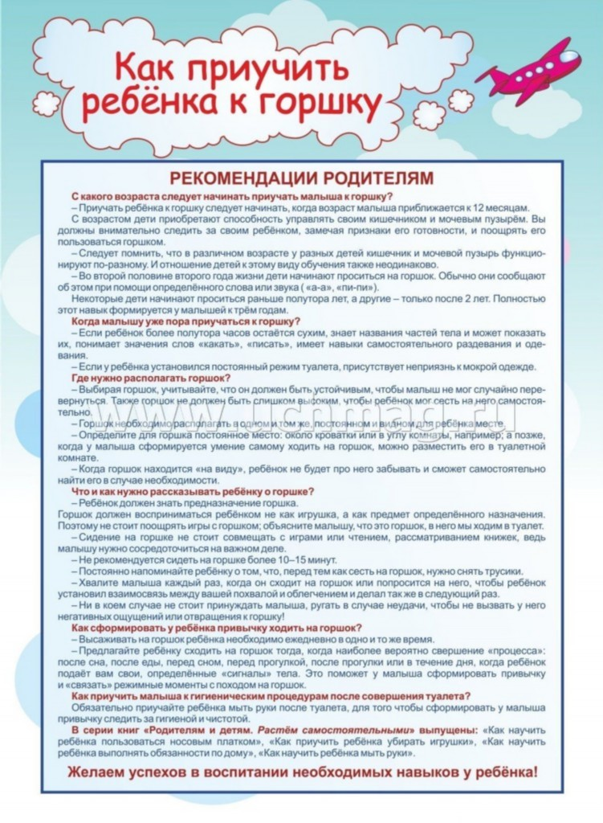
Консультация для родителей:
«Адаптация ребенка к детскому саду».
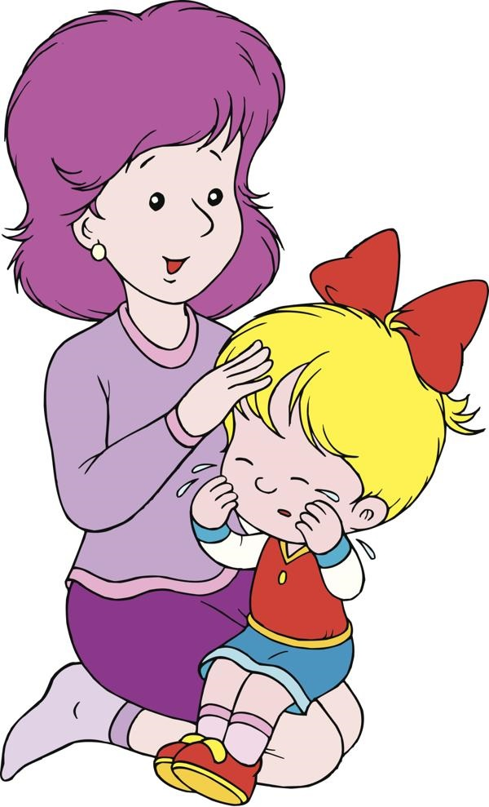
Детям любого возраста очень непрост
начинать посещать детский сад. Каждый из них проходит период адаптации к детскому саду. Вся жизнь ребёнка кардинальным образом меняется. В привычную, сложившуюся жизнь в семье буквально врываются изменения: чёткий режим дня, отсутствие родных и близких, постоянное присутствие сверстников, необходимость слушаться и подчиняться незнакомым взрослым, резко уменьшается количество персонального внимания. Ребёнку необходимо время, чтобы адаптироваться к этой новой жизни в детскому саду.
Что такое адаптация?
Адаптация - это приспособление или привыкание организма к новой обстановке.
Дома ребенок привык к определенному образу жизни, режиму, видам деятельности, характеру пищи, взаимоотношениям с окружающими, правилам поведения и т.д. В детском саду большинство условий будет новыми и непривычными для ребенка, к ним малышу придется приспосабливаться и привыкать.
В процессе приспособления – адаптации – поведение и реакции на многое у ребенка могут резко поменяться: чаще всего меняются:
- эмоциональное состояние (ребенок много плачет, раздражается);
- нарушается аппетит (ребенок ест меньше и реже, чем обычно);
- нарушается сон (ребенок не может заснуть, сон кратковременный, прерывистый);
-утрачиваются приобретенные навыки (малыш может вернуться к соске или перестать проситься на горшок, речь может затормозиться);
- в период адаптации дети нередко заболевают (это связано и с психическим напряжением, и с тем, что ребенок сталкивается с новыми вирусами).
Но эти изменения являются естественной реакцией на новые условия жизни, поэтому к ним нужно отнестись с пониманием. Не беспокойтесь: когда ребенок привыкнет к садику, всё «станет на круги своя».
Для ребенка детский садик, несомненно, является еще неизвестным пространством, с новым окружением и отношениями. Этот процесс требует больших затрат психической энергии и часто проходит с напряжением, а то и перенапряжением психических и физических сил организма.
А привыкание к детскому саду у всех происходит по-разному, это во многом определяется индивидуально-личностными особенностями малыша: типом его нервной системы, степенью общительности и доброжелательности, уравновешенности, наличием или отсутствием привычки выполнять требования взрослых, сформированностью навыков самообслуживания и т.д.
- При лёгкой адаптации поведение детей раннего возраста нормализуется в течение месяца. Отмечается незначительное снижение аппетита: в течение 10 дней объём съедаемой ребёнком пищи достигает возрастной нормы, сон налаживается в течение 20-30 дней (иногда и раньше). Взаимоотношения со взрослыми почти не нарушаются, двигательная активность не снижается.
- При средней степени адаптации дети привыкают к садику дольше, до 2-3 месяцев.
- При тяжелой адаптации срок привыкания может продлиться до 6 месяцев и даже больше.
Чтобы облегчить малышу процесс адаптации, необходимо обеспечить плавное вхождение в новые условия – и поначалу приводить ребенка всего на 2 часа; через несколько дней, когда эмоциональное состояние ребенка и другие показатели адаптации в детском саду стабилизируются – оставлять до обеда. Позже начать оставлять и на дневной сон. А потом – и на полный день. Время пребывания ребенка в детском саду индивидуально, определяется воспитателями на основе наблюдений за ребенком.
В период адаптации воспитатели, по мере своих сил и возможностей, стараются обеспечить индивидуальный подход к каждому ребенку, дать максимум ласки и заботы. На первых этапах вхождения ребенка в условия детского сада воспитатели стремятся получить как можно больше информации о новых детях – об их особенностях и привычках – и учитывать их при взаимодействии с малышами. Поэтому не избегайте бесед с воспитателями о вашем ребенке, рассказывайте больше.

Кому адаптироваться легче?
Детям, чьи родители готовили их к посещению сада заранее, за несколько месяцев до этого события. Эта подготовка могла заключаться в том, что родители читали сказочные истории о посещении садика, играли "в садик" с игрушками, гуляли возле садика, рассказывая малышу, что ему предстоит туда ходить. Если родители использовали возможность и познакомили ребенка с воспитателями заранее, то малышу будет значительно легче (особенно, если он не просто видел эту "тетю" несколько минут, а смог пообщаться с ней и пройти в группу, пока мама была рядом).
Детям, физически здоровым, т.е. не имеющим ни хронических заболеваний, ни предрасположенности к частым простудным заболеваниям. В адаптационный период все силы организма напряжены, и когда можно направить их на привыкание к новому, не тратя еще и на борьбу с болезнью, это хороший "старт".
Детям, имеющим навыки самостоятельности. Это одевание (хотя бы в небольшом объеме), "горшечный" этикет, самостоятельное принятие пищи. Если ребенок это все умеет, он не тратит силы на то, чтобы срочно этому учиться, а пользуется уже сложившимися навыками.
Детям, чей режим близок к режиму сада. За месяц до посещения сада родители должны начать приводить режим ребенка к тому, какой его ждет в саду. Для того чтобы легко встать утром, ложиться нужно не позже 20:30.
Трудно приходится детям, у которых не соблюдены одно или несколько условий (чем больше, тем будет сложнее). Особенно трудно малышам, которые воспринимают поход в сад как неожиданность из-за того, что родители не разговаривали об этом. Бывают ситуации, когда посещение садика начинается неожиданно по объективным причинам. И, как ни странно, часто трудно бывает тем детям, чьи мамы (или другие родственники) работают в саду.
Каждый родитель, видя, насколько ребенку непросто, желает помочь ему быстрее адаптироваться. И это замечательно. Комплекс мер состоит в том, чтобы создать дома бережную обстановку, щадящую нервную систему малыша, которая и так работает на полную мощность.
В присутствии ребенка всегда отзывайтесь положительно о воспитателях и саде. Даже в том случае, если вам что-то не понравилось. Если ребенку придется ходить в этот сад и эту группу, ему будет легче это делать, уважая воспитателей. Разговаривайте об этом не только с крохой. Расскажите кому-нибудь в его присутствии, в какой хороший сад теперь ходит малыш и какие замечательные воспитатели там работают.
В выходные дни не меняйте режим дня ребенка. Можно позволить поспать ему чуть дольше, но не нужно позволять "отсыпаться" слишком долго, что существенно сдвигает распорядок дня. Если ребенку требуется "отсыпаться", значит, режим сна у вас организован неверно, и, возможно, малыш слишком поздно ложится вечером.
Не перегружайте малыша в период адаптации. У него в жизни сейчас столько изменений, и лишнее напряжение нервной системы ему ни к чему.
Постарайтесь, чтобы дома малыша окружала спокойная и бесконфликтная атмосфера. Чаще обнимайте малыша, гладьте по головке, говорите ласковые слова. Отмечайте его успехи, улучшение в поведении. Больше хвалите, чем ругайте. Ему так сейчас нужна ваша поддержка!
Будьте терпимее к капризам. Они возникают из-за перегрузки нервной системы. Обнимите ребёнка, помогите ему успокоиться и переключите на другую деятельность (игру).
Согласовав предварительно с воспитателем, дайте в сад небольшую игрушку. Малыши этого возраста могут нуждаться в игрушке — заместителе мамы. Прижимая к себе что-то, которое является частичкой дома, ребенку будет гораздо спокойнее.
Призовите на помощь сказку или игру. Придумайте свою сказку о том, как маленький мишка впервые пошел в садик, и как ему сначала было неуютно и немного страшно, и как потом он подружился с детьми и воспитателями. "Проиграйте" эту сказку с игрушками. И в сказке, и в игре ключевым моментом является возвращение мамы за ребенком, поэтому ни в коем случае не прерывайте повествования, пока не настанет этот момент. Собственно все это и затевается, чтобы малыш понял; мама обязательно за ним вернется.
Больше всего родитель и ребенок расстраиваются при расставании. Как нужно организовать утро, чтобы день и у мамы, и у малыша прошел спокойно? Главное правило таково: спокойна мама — спокоен малыш. Он "считывает" вашу неуверенность и еще больше расстраивается.
И дома, и в саду говорите с малышом спокойно, уверенно. Проявляйте доброжелательную настойчивость при пробуждении, одевании, а в саду — раздевании. Разговаривайте с ребенком не слишком громким, но уверенным голосом, озвучивая все, что вы делаете. Иногда хорошим помощником при пробуждении и сборах является та самая игрушка, которую ребёнок берет с собой в садик. Видя, что зайчик "так хочет в сад", малыш заразится его уверенностью и хорошим настроением.
Пусть малыша отводит тот родитель или родственник, с которым ему легче расстаться. Воспитатели давно заметили, что с одним из родителей ребенок расстается относительно спокойно, а другого никак не отпускает от себя, продолжая переживать после его ухода.
Обязательно скажите, что вы придете, и обозначьте когда (после прогулки, или после обеда, или после того, как он поспит и покушает). Малышу легче знать, что мама придет после какого-то события, чем ждать ее каждую минуту. Не задерживайтесь, выполняйте свои обещания!
Придумайте свой ритуал прощания (например, поцеловать, помахать рукой, сказать "пока"). После этого сразу уходите: уверенно и не оборачиваясь. Чем дольше вы топчитесь в нерешительности, тем сильнее переживает малыш.
К сожалению, иногда родители совершают серьезные ошибки, которые затрудняют адаптацию ребенка к детскому саду. Чего нельзя делать ни в коем случае:
Нельзя наказывать или сердиться на малыша за то, что он плачет при расставании или дома при упоминании необходимости идти в сад! Помните, он имеет право на такую реакцию. Строгое напоминание о том, что "он обещал не плакать", — тоже абсолютно не эффективно. Дети этого возраста еще не умеют "держать слово". Лучше еще раз скажите, что вы его очень любите и обязательно придете за ним.
Стоит избегать разговоров о слёзах малыша с другими членами семьи в его присутствии. Кажется, что сын или дочь ещё очень маленькие и не понимают взрослых разговоров. Но дети на тонком душевном уровне чувствуют обеспокоенность мамы, и это ещё больше усиливает детскую тревогу.
Нельзя пугать детским садом ("Вот будешь себя плохо вести, опять в детский сад пойдешь!"). Место, которым пугают, никогда не станет ни любимым, ни безопасным.
Нельзя плохо отзываться о воспитателях и саде при ребенке. Это наводит малыша на мысль, что сад — это нехорошее место и его окружают плохие люди. Тогда тревога не пройдет вообще.
Нельзя обманывать ребенка, говоря, что вы придете очень скоро, если малышу, например, предстоит оставаться в садике полдня или даже полный день. Пусть лучше он знает, что мама придет не скоро, чем будет ждать ее целый день и может потерять доверие к самому близкому человеку.
Когда речь идет об адаптации ребенка к саду, часто говорят о том, как трудно малышу и какая ему нужна помощь. Но "за кадром" почти всегда остаются родители, которые находится в не меньшем стрессе и переживаниях! Они тоже остро нуждаются в помощи и почти никогда ее не получают.
Часто мамы и папы не понимают, что с ними происходит, и пытаются игнорировать свои эмоции. Но не стоит этого делать. Вы имеете право на все свои чувства, и в данном случае они являются естественными. Поступление в сад — это момент отделения ребенка от родителей, и это испытание для всех. У мамы и папы тоже "рвется" сердце, когда они видит, как переживает малыш, а ведь в первое время он может заплакать только при одном упоминании, что завтра придется идти в сад.
Чтобы помочь себе, нужно:
Быть уверенными, что посещение сада действительно нужно семье. Например, когда маме просто необходимо работать, чтобы вносить свой вклад (порой единственный) в доход семьи. Иногда мамы отдают ребенка в сад раньше, чем выходят на работу, чтобы помочь ему адаптироваться, забирая пораньше, если это будет нужно. Чем меньше сомнений в целесообразности посещения сада, тем больше уверенности, что ребенок рано или поздно обязательно справится. И малыш, реагируя именно на эту уверенную позицию, адаптируется гораздо быстрее.
Поверить, что малыш на самом деле вовсе не "слабое" создание. Адаптационная система ребенка достаточно сильна, чтобы это испытание выдержать, даже если слезы текут рекой. Парадоксально, но факт: хорошо, что ребёнок плачет! Поверьте, у него настоящее горе, ведь он расстается с самым дорогим человеком — с мамой! Он пока не знает, что вы обязательно придете, еще не установился режим. Но вы-то знаете, что происходит, и уверены, что заберете малыша из сада. Хуже, когда ребенок настолько зажат тисками стресса, и у него не получается плакать. Плач — это помощник нервной системы, он не дает ей перегружаться. Поэтому не бойтесь детского плача, не сердитесь на ребенка за "нытье". Конечно, детские слезы заставляют вас переживать, но вы тоже обязательно справитесь.
Заручиться поддержкой. Вокруг вас родители, переживающие те же чувства в этот период. Поддерживайте друг друга, узнайте, какие "ноу-хау" есть у каждого из вас в деле помощи малышу. Вместе отмечайте и радуйтесь успехам детей и самих себя.
Будьте терпеливы, проявляйте понимание и проницательность. И тогда скоро детский сад превратится для малыша в уютный, хорошо знакомый и привычный мир!
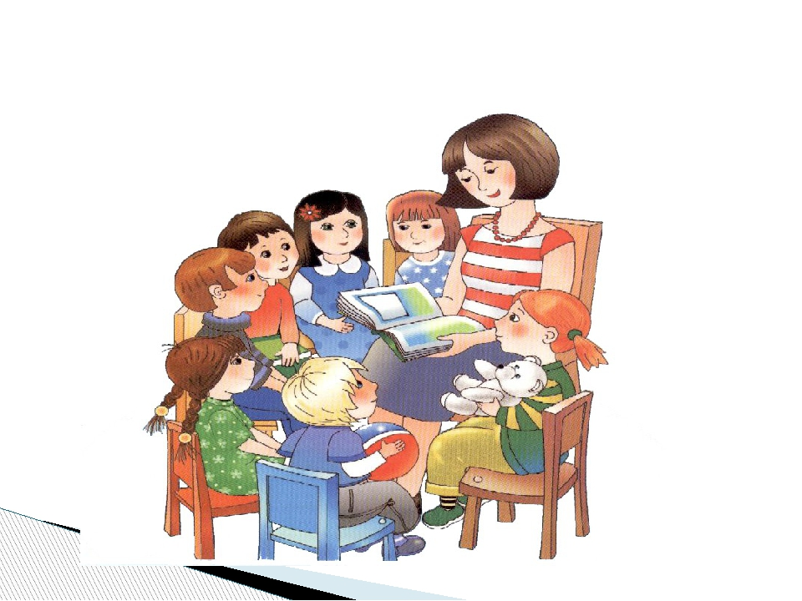
ФОТООЧЕТ
